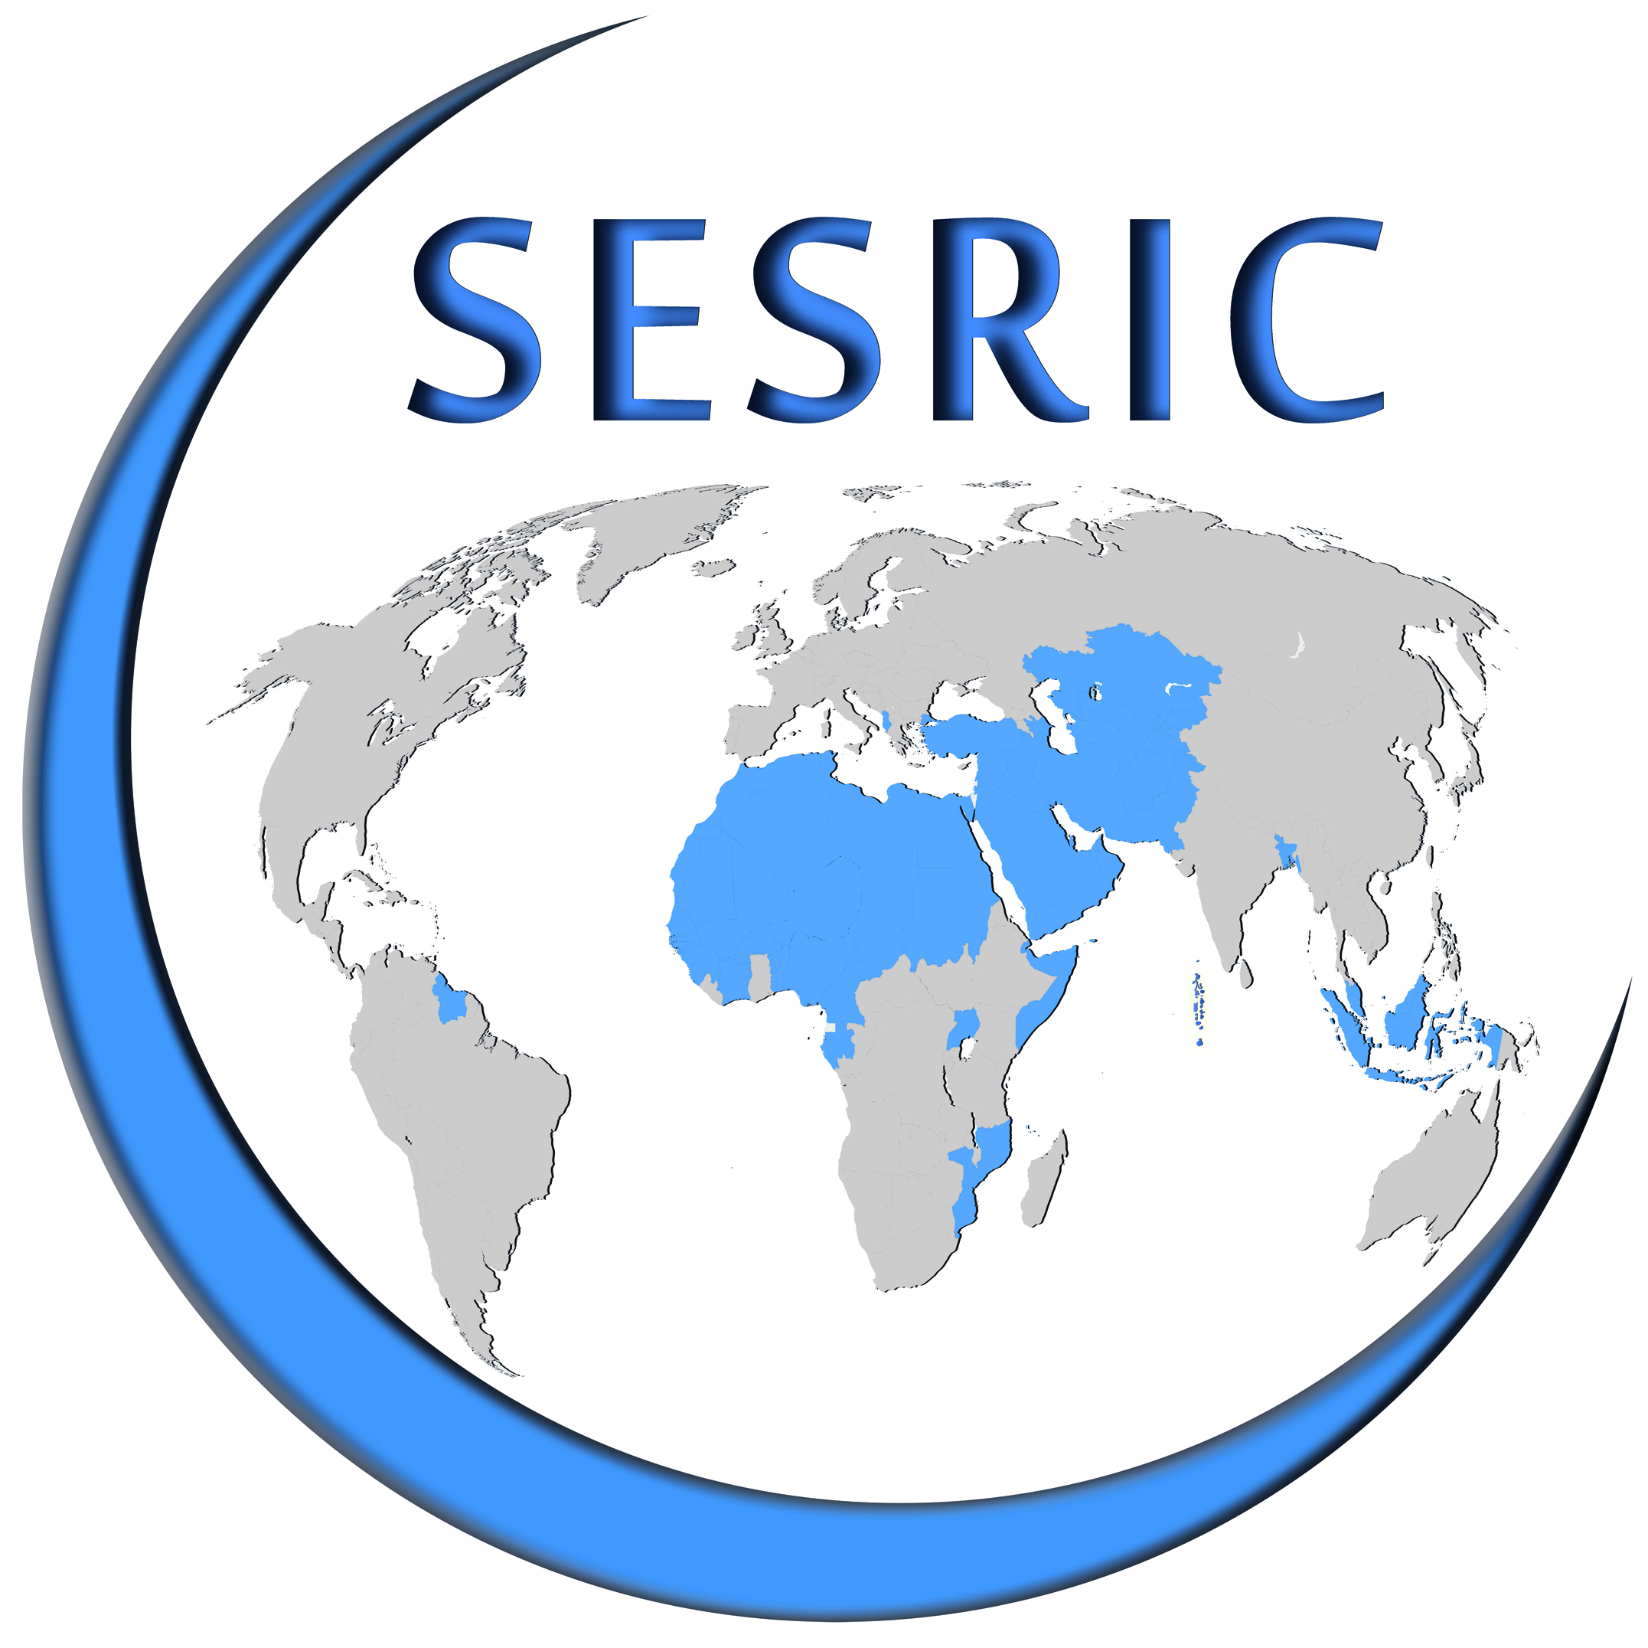
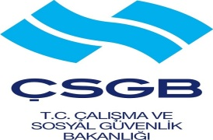


الاجتماع الثالث لشبكة الصحة والسلامة المهنية لمنظمة التعاون الإسلامي (OIC-OSHNET)

8 مايو 2016
مركز مؤتمرات خليج (Haliç)، إسطنبول، الجمهورية التركية
استمارة التسجيل
المرجو ملئ هذه الاستمارة وإرسال نسخة منها:
training@sesric.org
آخر أجل 10 أبريل 2016

البلد:
المؤسسة:
الإسم العائلي:
الإسم الشخصي:
المنصب:
الهاتف:
الهاتف النقال:
البريد الإلكتروني:
الفاكس:

